Homework

Сайт выполнен в стиле блога для нахождния единомышлеников командой энтузиастов.

Дальше я буду объяснять структуру сайта.

Все объекты на странице скруглены, header и main скруглены на 20px, остальные на 35px.

Шрифт используется Open Sans, но если он не загрузиться sans-serif

Самого начала я создал header ,main, footer

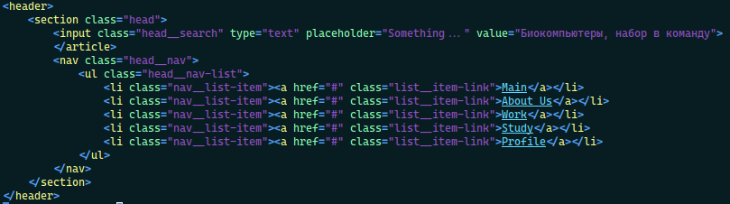*Изображение header*

Внутри header есть input как строка поиска и список со вложенными ссылками для навигации.

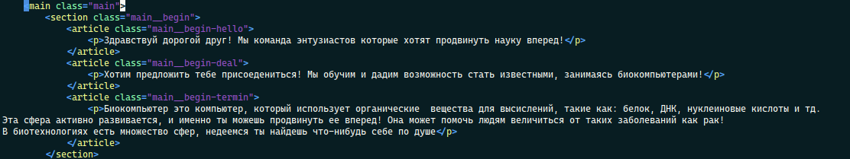*Изображение 3-х облак текста в начале страницы*

Внутри main у меня однобразные вариант, кроме этого случая

Здесь в section main__begin три артикля, внутри которых текст

А во всех остальных:

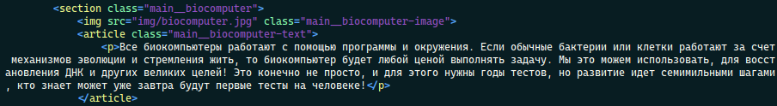*Изображение структуры main*

Есть section, внутри картинка и article с текстом

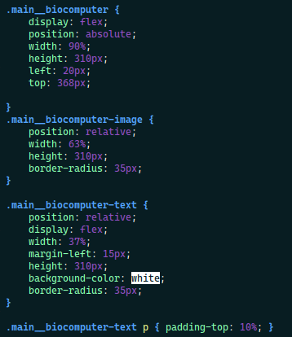

Section всегда в position: absolute. А картинка и article плавающие относительно него.